Montaż zakrzywionego ekranu na uchwycie może być bezproblemowy. Uchwyty uniwersalne marki Barkan
Uchwyty rozwiązują problem montażu telewizorów i monitorów curved dzięki elastycznej konstrukcji.

Sposób na poradzenie sobie z montażem zakrzywionych telewizorów i monitorów
Jak zauważa Netinet, dystrybutor wielu marek elektroniki i akcesoriów, nowoczesne ekrany typu curved z nieregularnymi tylnymi panelami i nietypowym rozstawem śrub oraz wklęsłymi ekranami mogą sprawić użytkownikom i instalatorom wiele problemu przy wieszaniu na ścianie. Oczywiście są pewne rozwiązania, jak stosowanie podkładek dystansowych o niestandardowym kształcie. Nie są one jednak wolne od problemów (główny to niestabilne mocowanie).

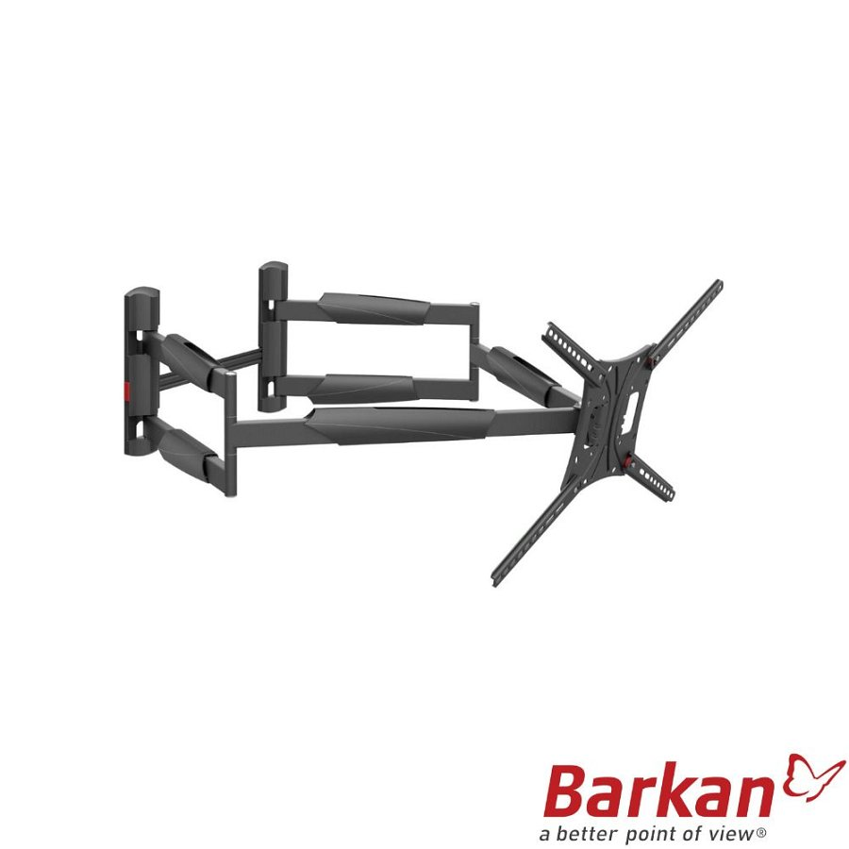
Dlatego Netinet poleca uchwyty marki Barkan, które opierają się na amerykańskim patencie US 10,145,503 (Uchwyt ścienny do płaskich i niepłaskich ekranów). Wykorzystują konstrukcję z systemem z półkolistymi wgłębieniami w bazie i ramionach. Łączą się niczym przegub kulowy, co pozwala swobodnie odchylać ramiona we wszystkich kierunkach. Warto tu wspomnieć, że zakres regulacji nachylenia wynosi do 15 stopni. Po wypozycjonowaniu, przeguby blokuje się na sztywno, co tworzy wyjątkowo stabilną ramę. Modele mają długi wysięgnik (76 lub 104 cm), który pozwala wygodnie ustawić ekran.
Ponadto uchwyty te obsługują niestandardowe rozstawy VESA (od 75x75 do 400x400 lub 600x400). Nadają się do montażu telewizorów lub monitorów LED lub LCD o wadze do 56 kg i przekątnej do 90 cali (w zależności od modelu uchwytu) w salonie, sypialni, ale także np. w biurze czy przestrzeni multimedialnej. System prowadzenia i organizacji kabli pomaga w utrzymaniu estetycznego wyglądu miejsca.

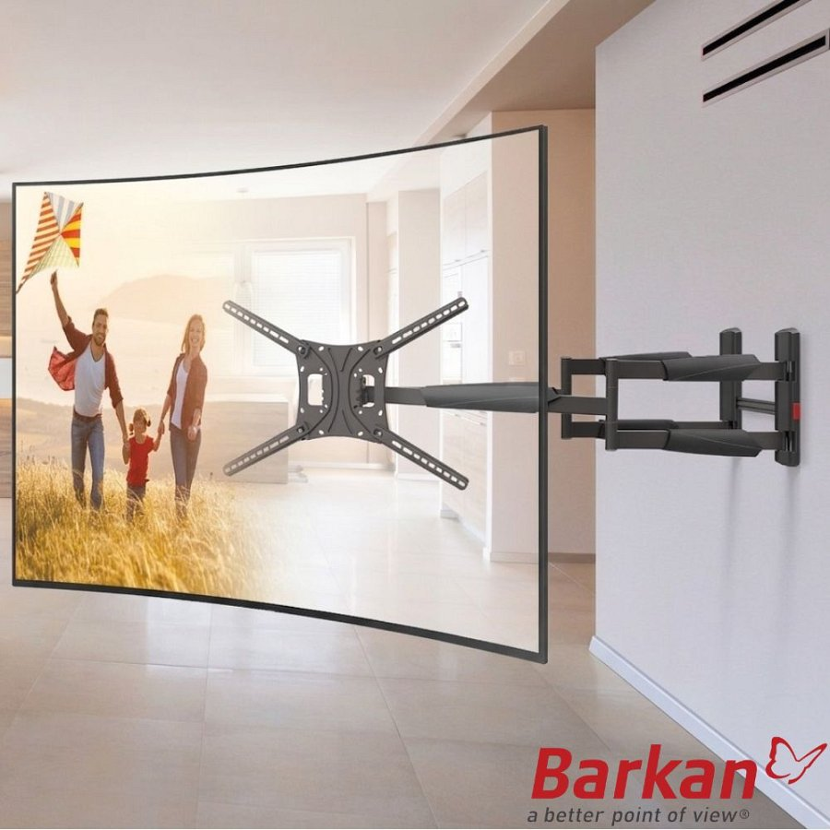
Uchwyty Barkan to mniej niespodzianek u klienta, szybszy montaż i gwarancja bezpieczeństwa - przekonuje Netinet. - Niezależnie od tego, co wyjmiecie z pudełka u klienta - sprzęt zawiśnie bezpiecznie, a montaż przebiegnie bez "rzeźbienia" w dystansach.
Jednocześnie marka Barkan zaznacza, że możliwości każdego z uchwytów zależne są od konkretnego modelu telewizora - dlatego należy się zapoznać z kartami produktowymi:

l Barkan BM466XP
l Barkan BM343XLW

